Сведения о женских клубах в Тульской области
№ | Район/фактическое место нахождения | Наименование клуба | Количество человек | Ф.И.О. руководителя | Дата создания клуба | Направленность работы | Эл.почта, сайт, ссылка на страницу в социальных сетях (при наличии) | Эмблема клуба (при наличии)
 | Арсеньевский район
 | п.Арсеньево, ул. Папанина, 5 | Клубное любительское объединение «Мир женщины» | 32 | Соловьёва Маргарита Валентиновна | 27.05.2018 | Культурно-досуговая | ars.club@tularegion.org;  https://ok.ru/group54186740744265
 | д. Астапово | «Славица» | 7 | Фандюшина Ирина Ивановна | 01.07.  2012 г. | вокальный | klub.astapovo@tularegion.org
 | п. Первомайский | «Россияночка» | 12 | Белова Мария Яковлевна | 01.10.  2012 г. | досуговый | kultast-belova@yandex.ru
 | д. Ясенки | «Россияночка» | 8 | Страхова Галина Борисовна | 20.07.  2012 г. | вокальный | kultast-straxova@yandex.ru
 | д. Ясенки | «Рябинушка» | 11 | Страхова Галина Борисовна | 24.08.  2012 г. | досуговый | kultast-straxova@yandex.ru
 | п.Центральный | Клубное любительское объединение «Надежда» | 15 | Гаврилина  Любовь Викторовна | 01.10.1999 | Культурно-досуговая | http://ckd.manaenskoe.ru
 | Белевский район
 | Белевский район  301530 г.Белев ул.Карла Маркса д.114 | «Россиянка» | 67 | Внукова Ю.П | 2012 | Защита интересов женщин,семьи,  детей. | BelevMuzei@yandex.ru | 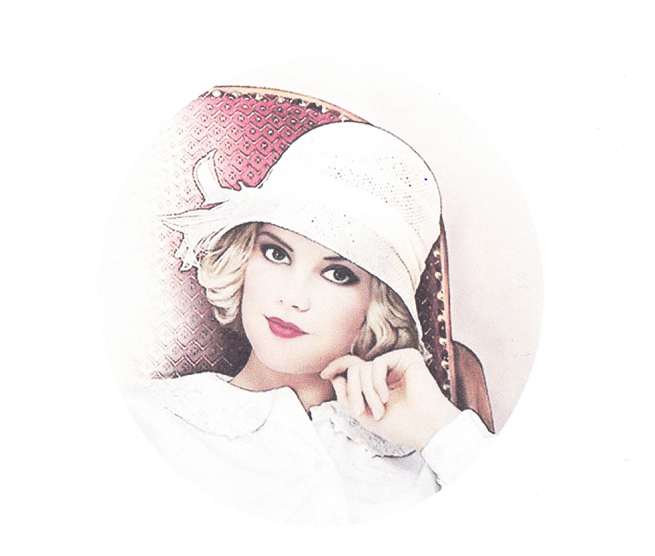
 | Веневский район
 | Город Венев  ул.Советская | Диво | 12 | Юшина Лариса Валентиновна | 2016 | Культурно-просветительская
 | Город Венев  ул.Свободная | Венев рукодельный | 10-15 | Дербенева Татьяна Владимировна | 2015 | Прикладное творчество
 | Воловский район
 | п. Волово | «Рукодель-  ница» | 15 | Афанасьева Олеся Борисовна | 2015 г. | Цель деятельности клуба: сохранить традиции рукоделия; дать возможность обрести уверенность в себе, проявить свои творческие способности, поделиться своими знаниями и опытом; сохранить традиции рукоделия, передавать опыт подрастающему поколению.
 | п. Волово | Фитнес-клуб «Сделай тело!» | 17 | Демкина Эльвира Геннадьевна | 2015 г. | Основная цель - привлечение широкого круга подростков, молодёжи, детей и взрослых к занятиям физической культурой и спортом; утверждение здорового образа жизни.
 | п. Волово | Клуб любителей волейбола | 15 | Бубнова Дарья Владимировна | 2019 г.
 | Ефремовский район
 | Г.Ефремов | Сударушки | 20 | Бабаева Тамара Геогргиевна | 1996 | Культурно-досуговое (хоровое пение)
 | Г.Ефремов | Любвена | 20 | Мухортова Лидия Викторовна | 2007 | Клуб деловой женщины
 | Г.Ефремов | Дамские штучки | 17 | Велуйтис Людмила Георгиевна | 2018 | Рукоделие, кружевоплетение
 | Г.Ефремов | Посиделочки | 12 | Кулешова Вера Михайловна | 2016 | рукоделие
 | Г.Ефремов | Берегиня | 25 | Лауритзен Светлана Сергеевна | 2016 | Йога, степ-аэробика, славянская гимнастика, рукоделие
 | Заокский район
 | П.Заокский, библиотека им.В.Д.Поленова | Клуб по интересам «Вдохновение» | 10 | Золотухин Леонид Николаевич | 12.09.2015 | Литературное, просветительское
 | Каменский район
 | МО Каменский район  с. Архангельское | «Встреча» | около 30 человек | Французова Елена Васильевна | январь 2011 год | клуб по интересам(универсальная)
 | Кимовский район
 | Кимовск | «Магия рукоделия» | 10 | Молош Лилия Викторовна |  | Рукоделие
 | пос. Новольвовск | «Надежда» | 20 | Мешкова Галина Михайловна
 | г.Кимовск | «Рябинушка» | 12 | Егорова Татьяна Николаевна
 | пос. Пронь | «Россиянка» | 8 | Клишина Наталья Александровна
 | Киреевский район
 | МБУК «Киреевский РДК» | 1.Женский клуб «Зумба» | 30 | Умерова К.С. | 2016 | Хореография
 |  | 2.Женский клуб «Русская песня» | 15 | Ивашковская Н.И. | 1978 | Фольклор
 |  | 3.Женский клуб «Эстрадной песня» | 15 | Ивашковсккая Н.И. | 1978 | Вокальный
 |  | 4.Женский клуб «Традиция» | 15 | Завьялова Е.Ю. | 2010 | ДПТ
 |  | 5.Клуб «Русский стиль» | 30 | Завьялова Е.Ю. | 1990 | ДПТ
 | Прогрессовский СДК | 6.Женский клуб «Посиделки» | 17 | Анофрейчук Н.М. | 1996 | Досуг
 |  | 7.Клуб «Садовод» | 16 | Калугина О.Н. | 1999 | Познавательный
 | Красноярский СДК | 8.Клуб «Красноярочка» | 15 | Тютюкина Н.И. | 2014 | Вокальный
 | Дедиловский СДК | 9.Клуб ЗОЖ «Здоровье» | 9 | Догаева Г.И. | 2012 | Познавательный
 |  | 10.Клуб любителей декоративных растений «Фиалка» | 9 | Тихонова Л.А. | 2014 | Познавательный
 |  | 11.Клуб «Селяночка» | 10 | Миляева О.П. | 2012 | Вокальный
 | Подосиновский СДК | 12.Клуб «Собеседник» | 15 | Гришина Г.А. | 2015 | Досуг
 |  | 13.Клуб «Вдохновение» | 10 | Гришина Г.А. | 2015 | Досуг
 |  | 14.Клуб «Сударушки» | 14 | Диденко Е.А. | 1992 | Досуг
 | Фатеевский СДК | 15.Клуб выходного дня «Встреча» | 7 | Дмитриенко Г.П. | 2003 | Досуг
 | Кузнецовский СДК17 | 16.Клуб «Загадочные лоскутки» | 11 | Левина Е.Л. | 2002 | ДПТ
 |  | 17.Клуб «Игла-затейница» | 10 | Левина Е.Л. | 2012 | ДПТ
 | Приупский СДК | 18.Клуб «Сударушка» | 17 | Чуйкин В.А. | 1996 | Вокальный
 |  | 19.Клуб «Гармония» | 19 | Малахова Л.В. | 2014 | Досуг
 | Шварцевский СДК | 20.Клуб «Молвеч» | 8 | Шустова Е.А. | 2018 | Досуг
 | Черногрязевский СДК | 21.Клуб «Бусинка» | 10 | Карабан С.Н. | 2002 | ДПТ
 | Большекалмыкский СДК | 22.Клуб «Селяночка» | 12 | Каченюк В.С. | 1999 | Вокальный
 |  | 23.Клуб «Оазис» | 14 | Губарева Т.Ю. | 2006 | Досуг
 | Бородинский СДК | 24.Клуб «Орхидея» | 12 | Васина Н.В. | 2015 | Досуг
 | Куркинский район
 | д. Шаховское, Шаховской сельский дом культуры | «Хозяюшка» | 9 чел. | Ерюкова Наталья Владимировна
 | п.Самарский, Самарская сельская библиотека | «Светлица» | 9 чел. | Хохлова Любовь Васильевна
 | п.Михайловский, Михайловский сельский дом культуры | «Завалинка» | 15 чел. | Агапова Ольга Николаевна
 | д.Шаховское, Шаховская сельская библиотека | «Семья» | 13 чел | Гордеева Татьяна Николаевна
 | с.Кресты  Крестовский сельский дом культуры | «Орфей» | 9 чел. | Ляпцева Наталья Анатольевна
 | п.Куркино, Парк культуры и отдыха | Хор Ветеран, ансамбли Веселушки и Бабье лето | 20 чел. | Муравьёва Светлана Владимировна
 | п.Куркино, парк культуры и отдыха | «Сударушка» | 14 чел. | Маликова О.В.
 | п.Куркино, Куркинская районная библиотека | «Природа» | 15 чел. | Усик Л.В.
 | Г.Новомосковск
 | г.Новомос  ковск | Берегиня | 20 | Казекина Лидия Николаевна |  | Народные промыслы
 |  | Женское сердце | 25 | Квасова Наталья Петровна |  | Популяризация русской песни
 |  | Русское раздолье | 12 | Трофимова Валентина Егоровна |  | Популяризация русской песни
 |  | Дамский клуб | 12 | Юрикова Светлана Владимиров на | 2014 | Духовно-нравственное воспитание
 | Одоевский район
 | Одоевский район  п. Одоев | Творческое ателье «Любота» | 34 | Масленникова С.В. | 8.07.2015 | Учебно-познавательная
 | Одоевский район  п. Одоев | Литературно-музыкальная гостиная «Встречи при свечах» | 30 | Козина М.Н. | Март 1995 | Познавательная развлекательная
 | Одоевский район  п. Одоев | Театр книги «Встреча» | 16 | Самойленко Л.А. | Март 2013 | Познавательная развлекательная
 | Одоевский район  п. Одоев | Вокальный ансамбль «Лейся, песня» | 6 | Лосева Ю.В. | Сентябрь 2003 | Досуговая
 | Одоевский район  п. Одоев | Фитнес-клуб  «Здоровье» | 14 | Сороколетова О.А. | Февраль 2007 | Оздоровительная
 | Одоевский район  п. Одоев | Клуб «Ветеран» | 20 | Кузнецова В.И. | 1993 | Досуговая
 | Одоевский район  п. Рылево | Клуб «Цветовод» | 15 | Потапова Г.В. | 2006 | Познавательная
 | Одоевский район  с. Стояново | Клуб «Сельчанка» | 10 | Сафронова Н.А. | 1993 | Познавательная досуговая
 | Одоевский район  с. Ивицы | Клуб «Умелица» | 8 | Старикова Т.А. | 2016 | Познавательная
 | Одоевский район  п. Одоев | Клуб любителей танца | 14 | Прокофьева М.В. | Сентябрь 2018 | Досуговая
 | Одоевский район  п. Одоев | «Волшебная иголочка» | 12 | Панова Е.П. | Февраль 2019 | Познавательная досуговая
 | Плавский район
 | Плавский район  г.Плавск | Детско-родительский клуб «Гармония» | 40 | Какушкина Татьяна Александровна | 01.06. 1999 | Социально-культурная
 | Плавский район  г.Плавск | «Сударушки» | 25 | Макарова Светлана Сергеевна | 24.12.1999 | Социально - культурная
 | Плавский район  г.Плавск | Дамский клуб «Плавчаночка» | 30 | Федосеева Оксана Яновна | 25.11.1995 | Социально- культурная
 | Плавский район  г.Плавск | «Земляки» | 20 | Поздеева Людмила Кирилловна | 15.12.2002 | Культурно-историческая
 | Плавский район  г.Плавск | Объединение «Золотые годы» | 35 | Лебедева Елена Борисовна | 05.03.2017 | Социально- культурная
 | Суворовский район
 | Суворовский район  г.Суворов | Клуб « Встреча». |  | Бобкова Лидия Аркадьевна
 | Суворовский район  г.Суворов | Клуб «Собеседник» |  | Грищенко Елена Юрьевна |  | поэзия
 | Суворовский район  г.Суворов | Клуб « Цветовод» |  | Гуреева Алина Николаевна |  | флористика
 | Тепло-Огаревский район
 | Тепло-Огаревский район/п. Теплое (на базе районной библиотеки) | «Сударушки» | 15 | Киреева М.М. | Март 2019 | Организация интеллектуального общения и досуга женщин посредством информационного потенциала библиотеки | bteploe@mail.ru
 | Тепло-Огаревский район/п.Горьковский (на базе муниципального казенного учреждения культуры " Централизованная клубная система" муниципального образования Нарышкинское Тепло-Огаревского района) | «Кудесница» | 12 | Лосева Н.Ш. | Март 2017 | Декоративно-прикладное творчество
 | Тепло-Огаревский район/д. Бродиловка (на базе муниципального казенного учреждения культуры " Централизованная клубная система" муниципального образования Волчье-Дубравское Тепло-Огаревского района) | «У милых дам» | 12 | Украинцева Н. К. | Январь  1997 | Организация интеллектуального общения и досуга женщин | Kipriyanovnan@bk.ru
 | Узловский район
 | Узловский район пос. Каменецкий | «Лада» | 15 | Юдакова Ирина Николаевна | 16.03.2014 | Декоративно-прикладное творчество | ms.iyudakova@mail.ru
 | Узловский район пос. Брусянский | «Берегиня» | 26 | Криворучко Галина Александровна | 25.01.2008 | Культурно-досуговое творчество и пэчворк | dkbrus@rambler.ru
 | Чернский район
 | Чернский район, г.Чернь | «Селяночка» | 15 | Чувальникова Нина Сергеевна | 2013 | Сохранение самобытной народной культуры, сохранение и поддержание здорового образа жизни | tchsovetzhenshin@yandex.ru
 | Ясногорский район
 | МО Ясногорский район  д.Бураково | Женский клуб «Гармония» | 14 | Лютина  Надежда  Васильевна | 2012  ноябрь | Декоративно прикладное творчество | burakovosdk@mail.ru | нет
 | МО Ясногорский район  Г.Ясногорск | «Ясногорочка» | 22 | Колганова Любовь Ивановна | 2014г. | Досуговая
 | МО Ясногорский район  Г.Ясногорск | «Волшебная нить» | 18 | Аверина Валентина Павловна | 2002 г. | Вышивка гладью
 | МО Ясногорский район  Г.Ясногорск | «У Любаши» (литературно-музыкальный) | 25 | Иккес Любовь Николаевна | 2010 г. | Просветительская
 | МО Ясногорский район  Г.Ясногорск | «В горнице» | 15 | Цаплина Татьяна Викторовна | 2000 г. | Досуговая
 | МО Ясногорский район  Г.Ясногорск | «Для тех, кому за…» | 20 | Голубева Елена Николаевна | 2011 г. | Досуговая
 | МО Ясногорский район  Г.Ясногорск | «Берегиня» | 14 | Лобанова Наталья Михайловна | 2012 г. | Декоративно-прикладное творчество
 | МО Ясногорский район  Г.Ясногорск | «Гармония» | 16 | Сычева Татьяна Евгеньевна | 2014 г. | Декоративно-прикладное творчество
 | МО Ясногорский район  Г.Ясногорск | «Богиня» | 24 | Лютина Надежда Васильевна | 2015 г. | Досуговая

